**CREACIÓN DEL SUBDOMINIO**

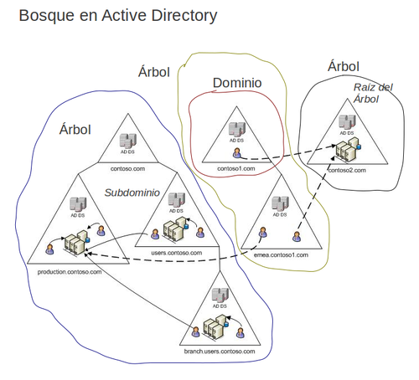

**ACHRAF EL MAHJOUBY SOUROUR**

ÍNDICE

Contenido

***Introducción*** 3

***Intento de creación del subdominio con el CD2 encendido y el CD1 apagado*** 3

***Intento de creación del subdominio con el CD1 encendido y el CD2 apagado*** 11

# ***Introducción***

En esta práctica vamos a crear un subdominio a nuestro dominio valleAES.local y le vamos a llamar “ade”, es decir le vamos a llamar ade.valleAES,local

En nuestro caso clonamos nuestro server 22 para hacer el subdominio.

## ***Intento de creación del subdominio con el CD2 encendido y el CD1 apagado***

Una vez encendida nuestra maquina clonada e instaladas las guest additions, lo primero que vamos a hacer es cambiarle el nombre a la maquina y la vamos a llamar “CD4W22AES”

Nos pedirá reiniciar el equipo, pero lo haremos más tarde para poder seguir trabajando

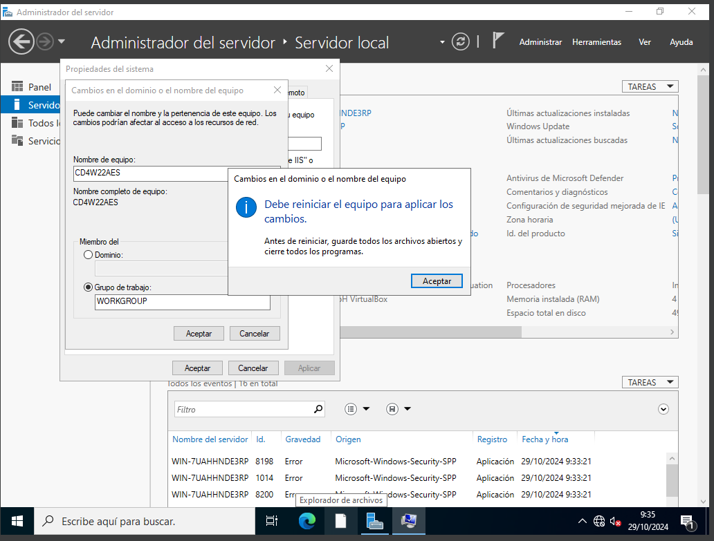

El siguiente paso para poder crear subdominio tenemos que tener el equipo en la misma red que el CD2 y con el DNS preferido la ip del CD2

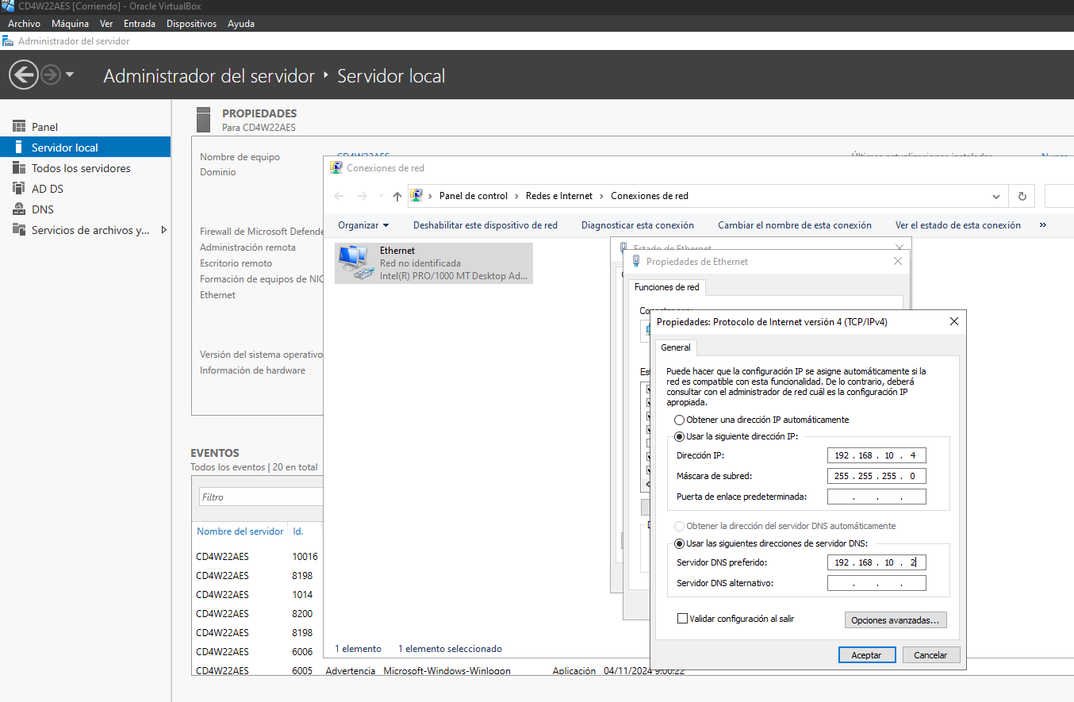

Reiniciamos el equipo para que se guarden los cambios y realizaremos la comprobación del ping entre ellas, es decir si existe conexión entre las maquinas

Como podemos observar en la siguiente imagen solo tenemos encendido el CD4 y el CD2.

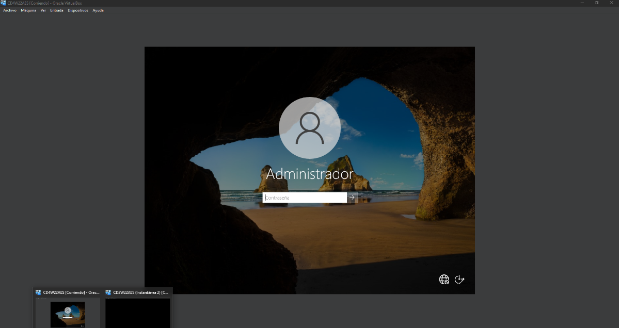

Antes de realizar esa conexión tenemos que desactivar el firewall de las 2 maquina, en mi caso solo lo tenia que hacer de la maquina recién creada.

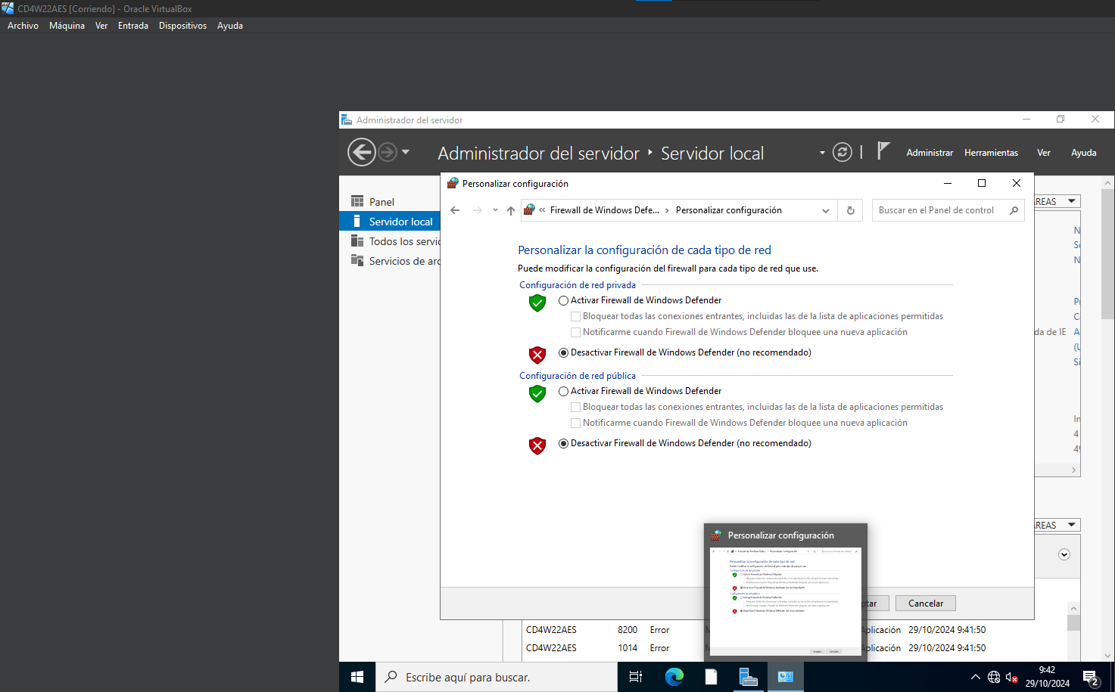

Como se puede observar en la siguiente imagen ya nos hacen ping las maquinas y esta conectadas.

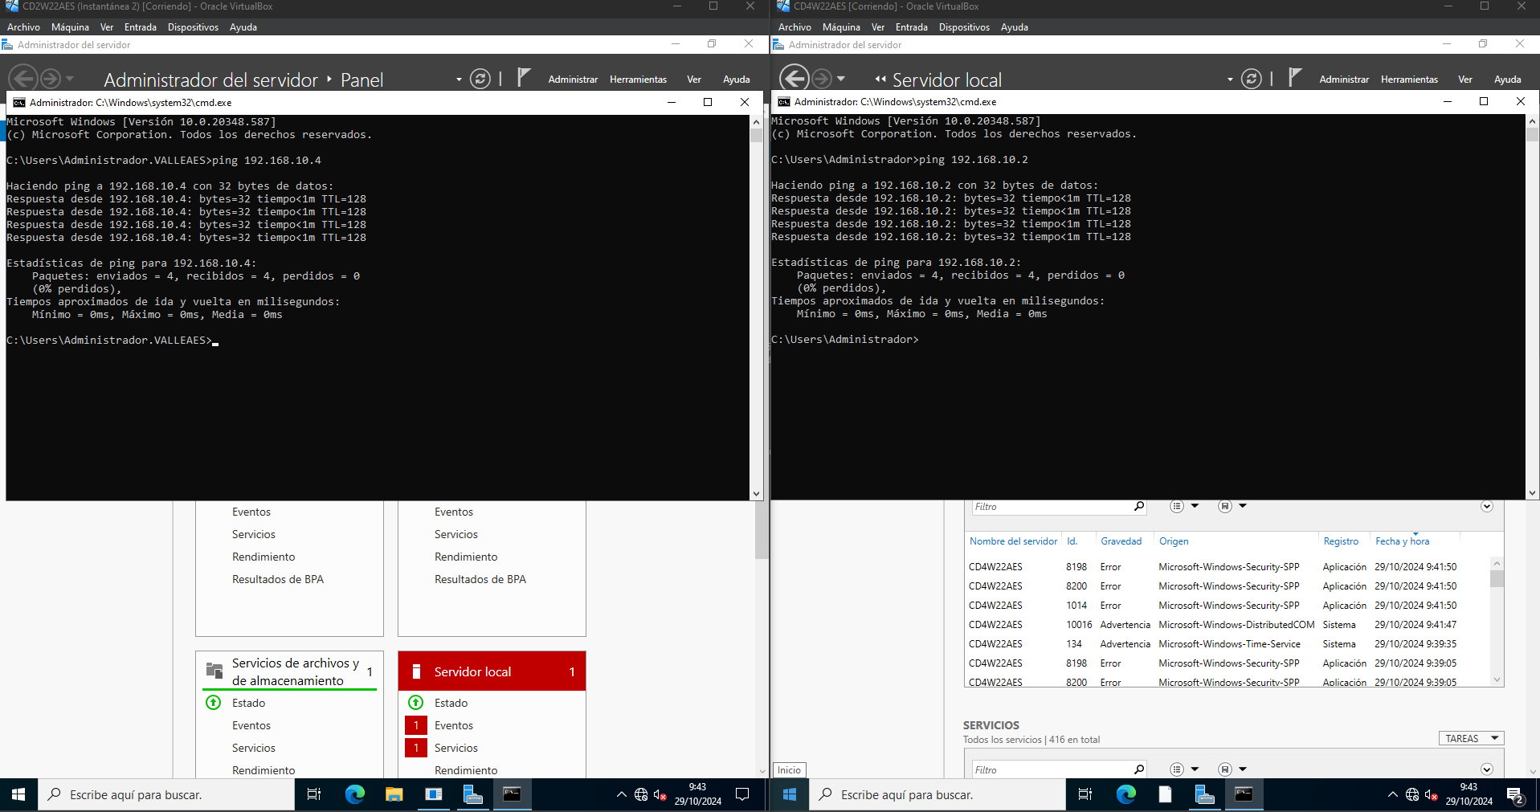

Una vez que ya sabemos que ya tienen conexión las maquinas y que se pueden “ver”, procederemos a agregar el rol y característica de servicios de dominio de active directory en la maquina CD4.

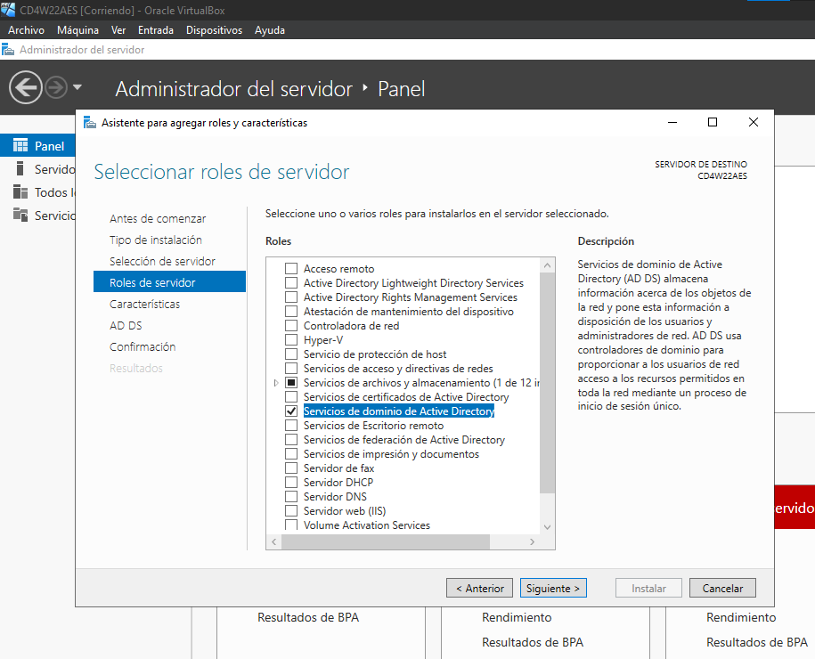

Al terminarse la instalación el siguiente paso es promover este servidor a controlador de dominio.

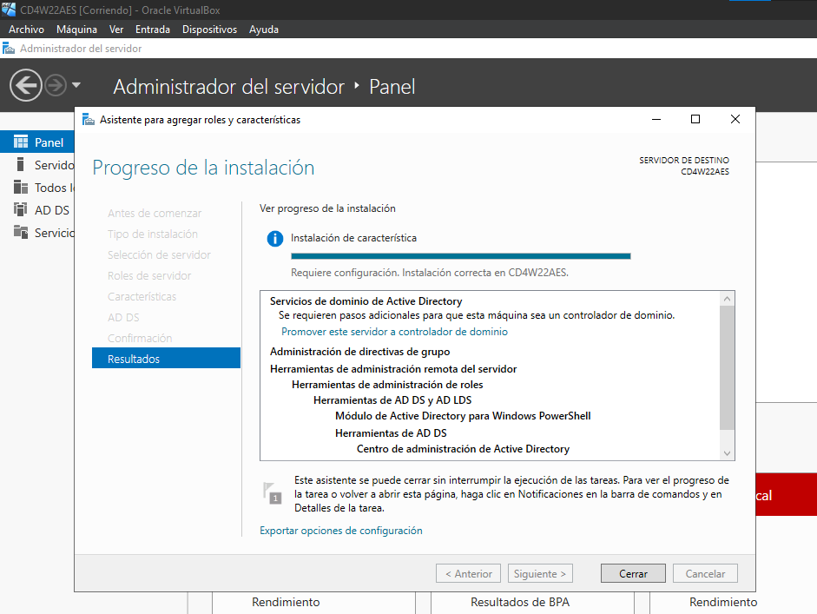

Este siguiente paso es el mas determinante/importante a la hora de crear el subdominio, para ello explicamos la situación en la que nos encontramos nosotros tenemos un DC padre en el que hemos creado un dominio llamado valleAES.local que es el CD1 a su vez el DC2 es un controlador de dominio al que le hemos añadido al dominio creado en el DC1, que es con el que estamos intentado crear el subdominio, tenemos también otro subdominio creado en el DC3 llamado asir.valleAES.local y ahora estamos intentado crear el subdominio ade.valleAES.local en el DC4 pero solo teniendo conectado el CD2 que lo añadimos al dominio creado en el DC1.

Para ello como observamos en la siguiente imagen tenemos que elegir la segunda opción en la configuración de la implementación a la hora de promover el equipo a Controlador de dominio para ello tenemos que seleccionar nuestro dominio principal y para verificar que somos nosotros nos abre una ventanita para introducir las credenciales del administrador del dominio.

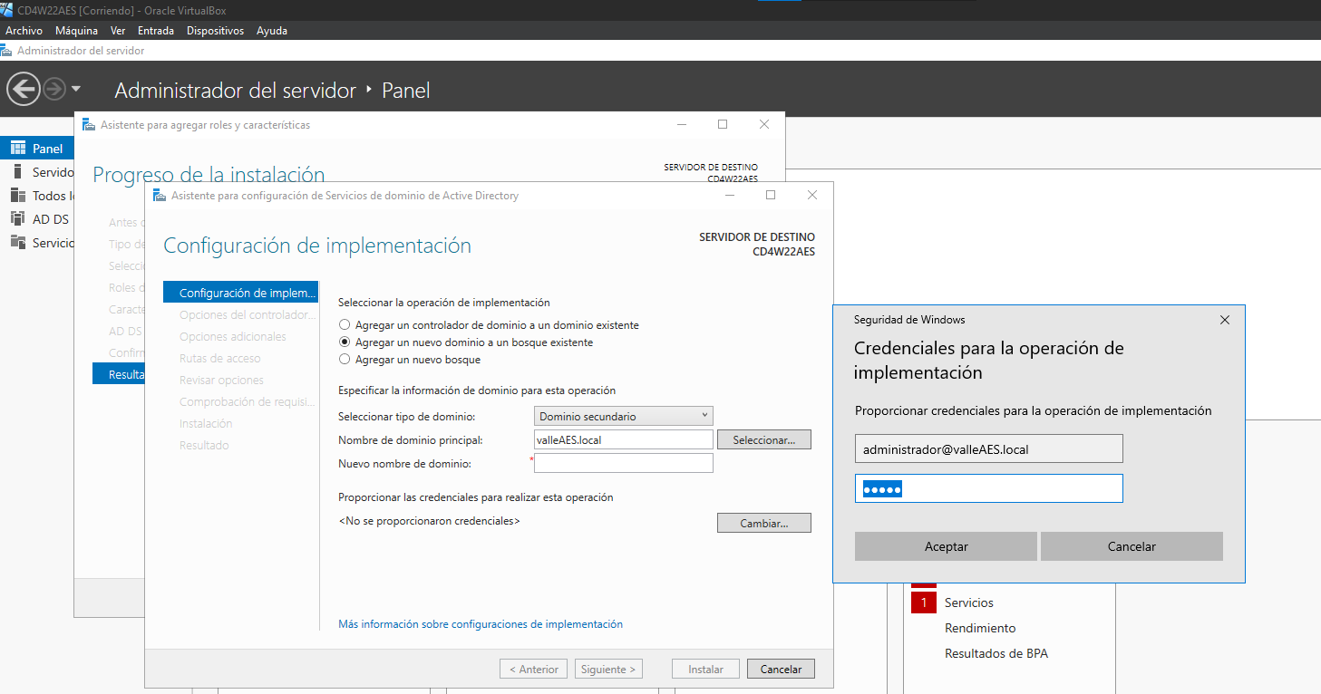

Cuando ya nos verifica le damos a seleccionar y después de un rato esperando a que salga el dominio “valleAES.local”, pero como tenemos encendido el DC2 que no es el creador del dominio padre es un DC añadido al dominio no nos encuentra el dominio.

Como podemos observar en la siguiente imagen nos dice que se ha cometido en error a la hora de intentar establecer contacto con el dominio (eso nos está diciendo que el DC2 no es un servidor funcional y que el DC1 está apagado por eso no funciona).

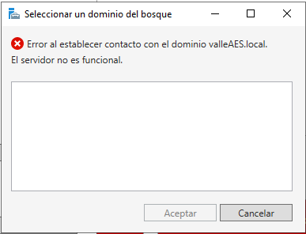

## ***Intento de creación del subdominio con el CD1 encendido y el CD2 apagado***

Lo primero que tenemos que hacer es cambiar la configuración de red del equipo.

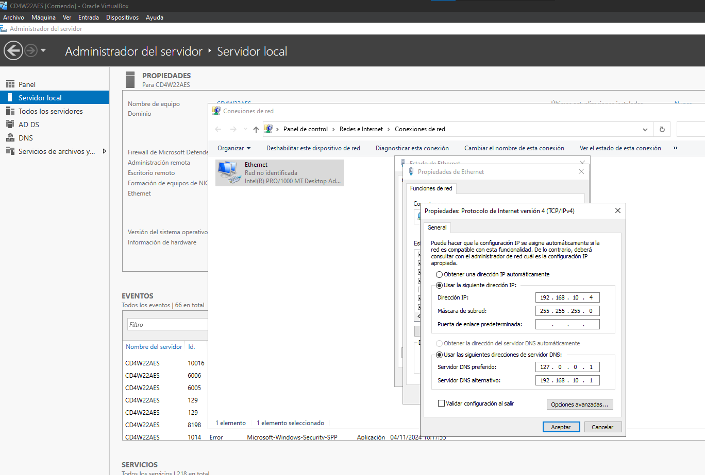

Una vez terminada la configuración apagamos el DC2 y encendemos el DC1 como podemos observar en la siguiente imagen.

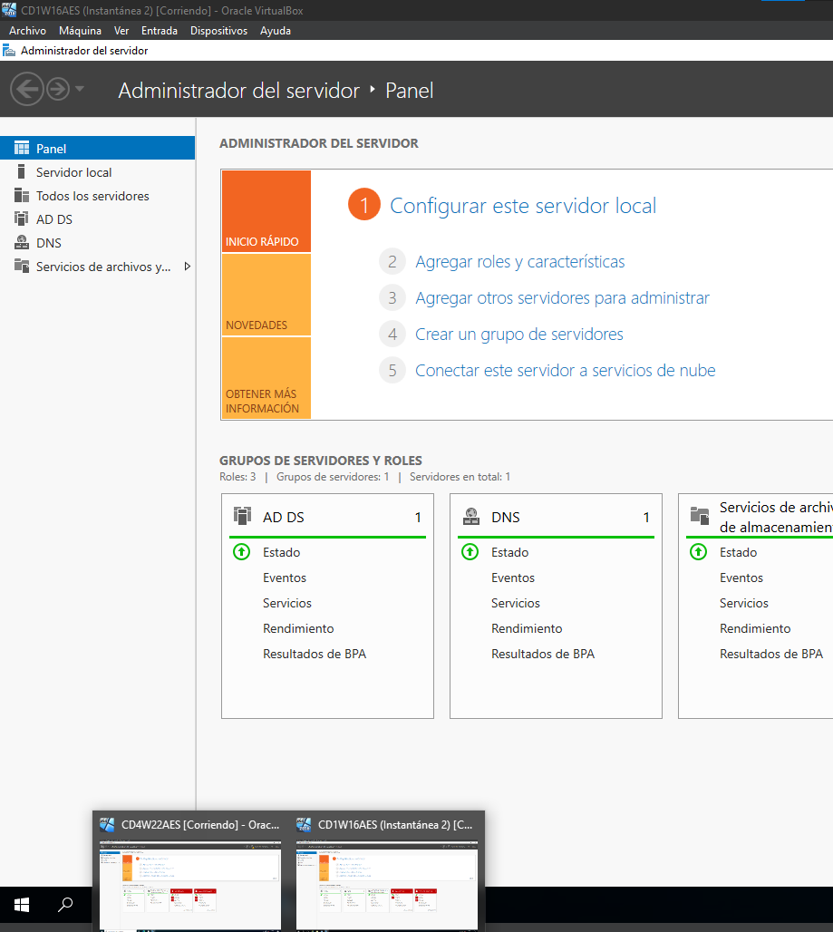

En el DC4 arriba la derecha en la “banderita” volvemos a darle a promover el este equipo a controlador de dominio.

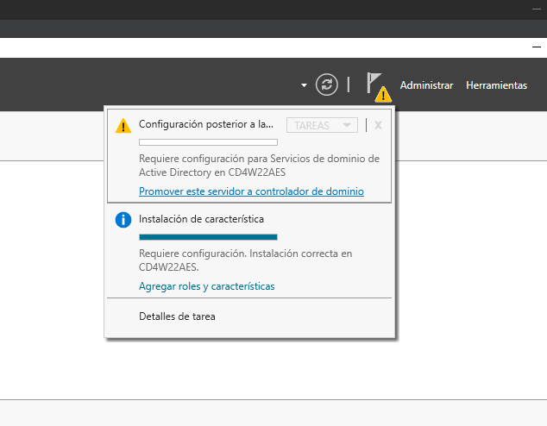

Y seguimos el mismo paso que antes con el DC2 , elegimos la 2º opción ponemos nuestro dominio le damos a buscar y ponemos las credenciales como podemos observar en la siguiente imagen

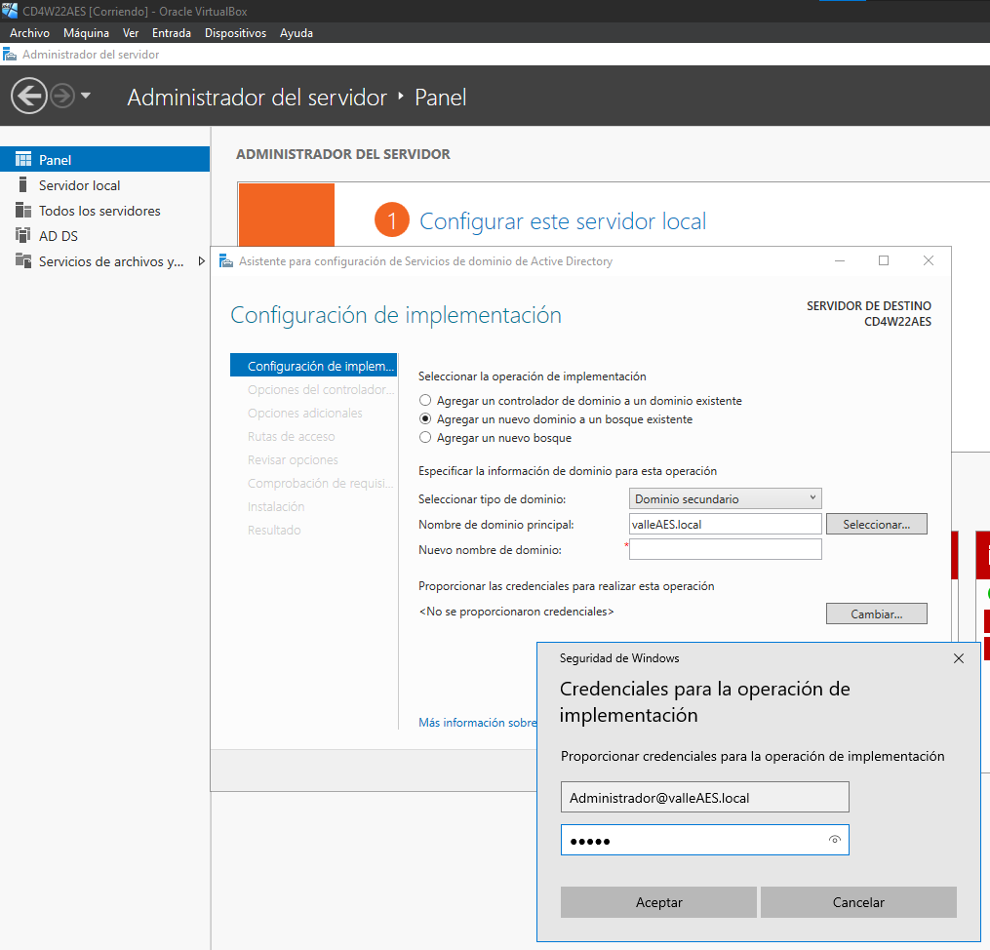

Y como podemos observar ya nos salen las 2 opciones a la hora de buscar nuestro dominio y seleccionamos el “valleAES.local”.

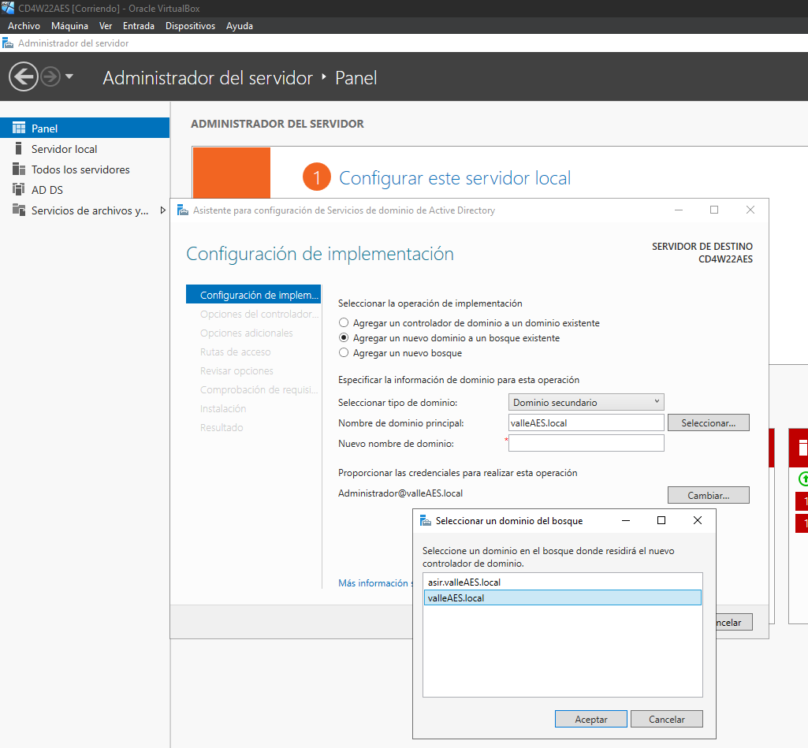

Lo único que faltaría seria poner el nombre del subdominio que en nuestro caso va a ser “ade”.

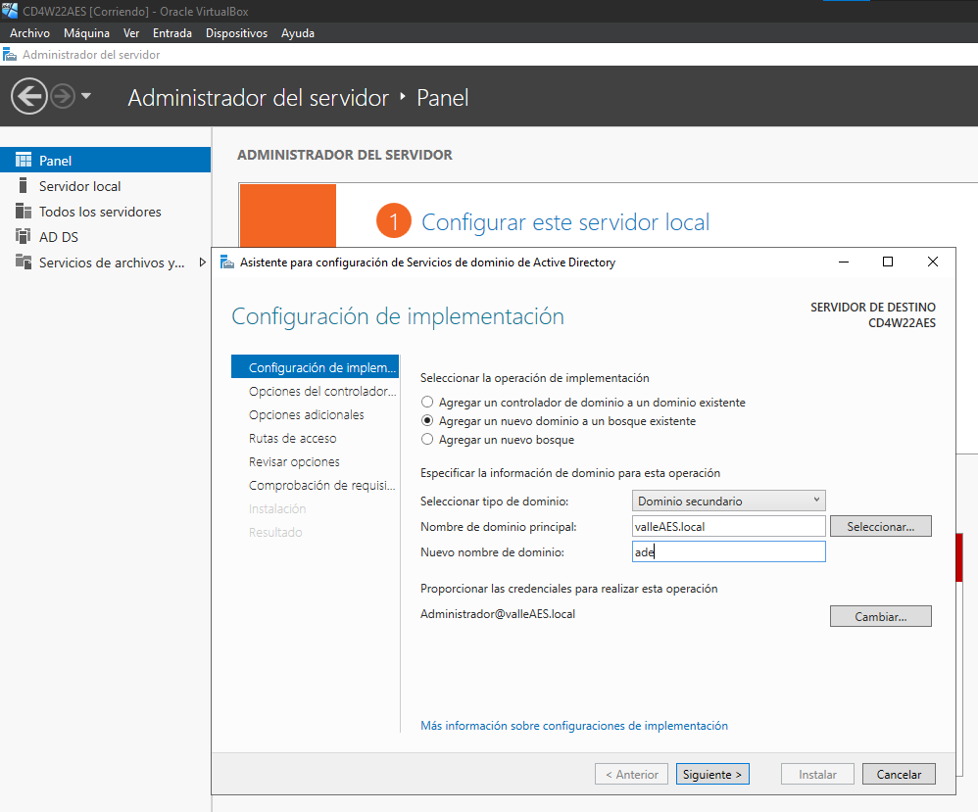

Y ya seguimos con el proceso de instalación siguiendo el asistente y estableciendo una contraseña de restauración.

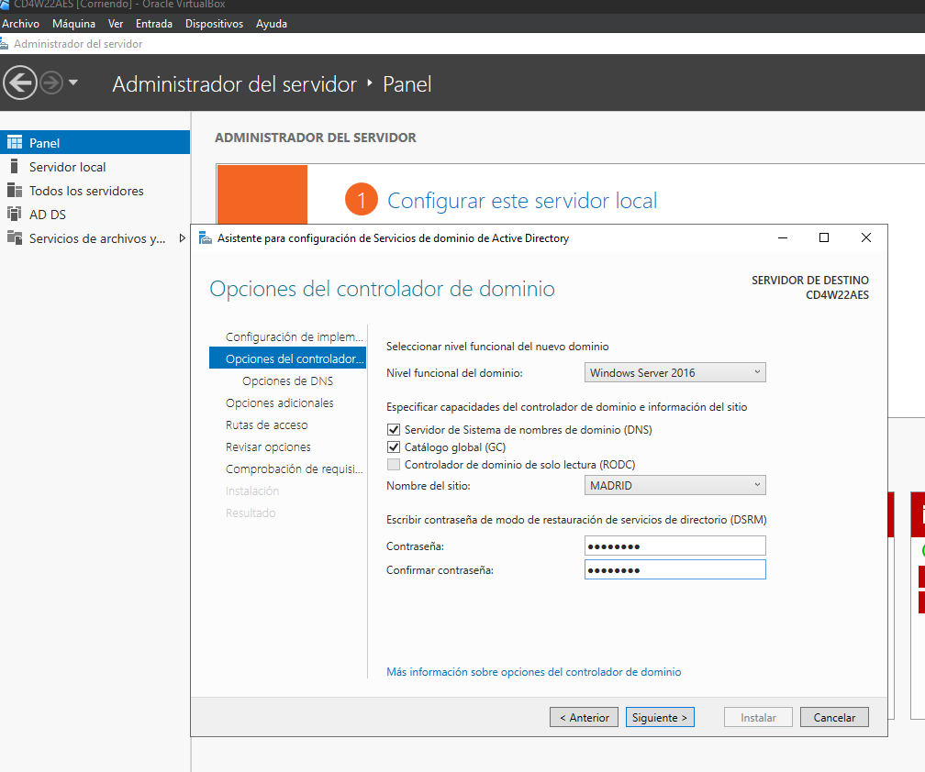

Confirmamos el nombre del dominio NETBIOS.

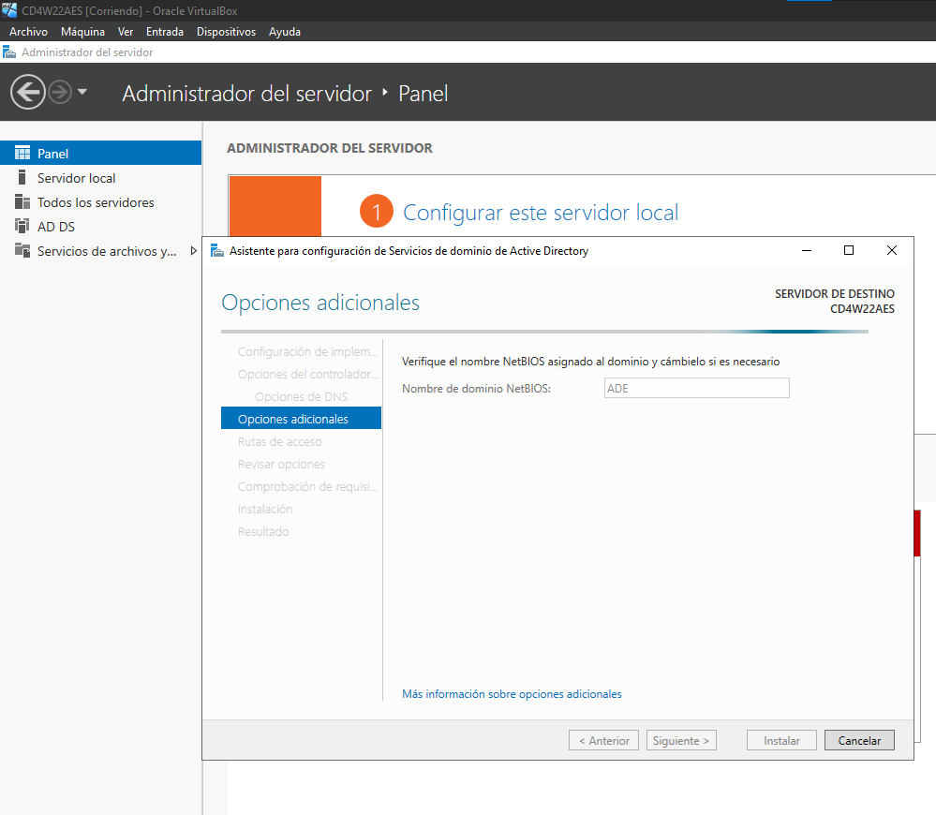

Y terminamos el proceso de instalación, una vez instalado nos reiniciara el equipo automáticamente y como podemos observar en la siguiente imagen en el inicio de sesión ya nos sale el ADE/Administrador, eso es una buena señal de que se ha creado el subdominio correctamente.

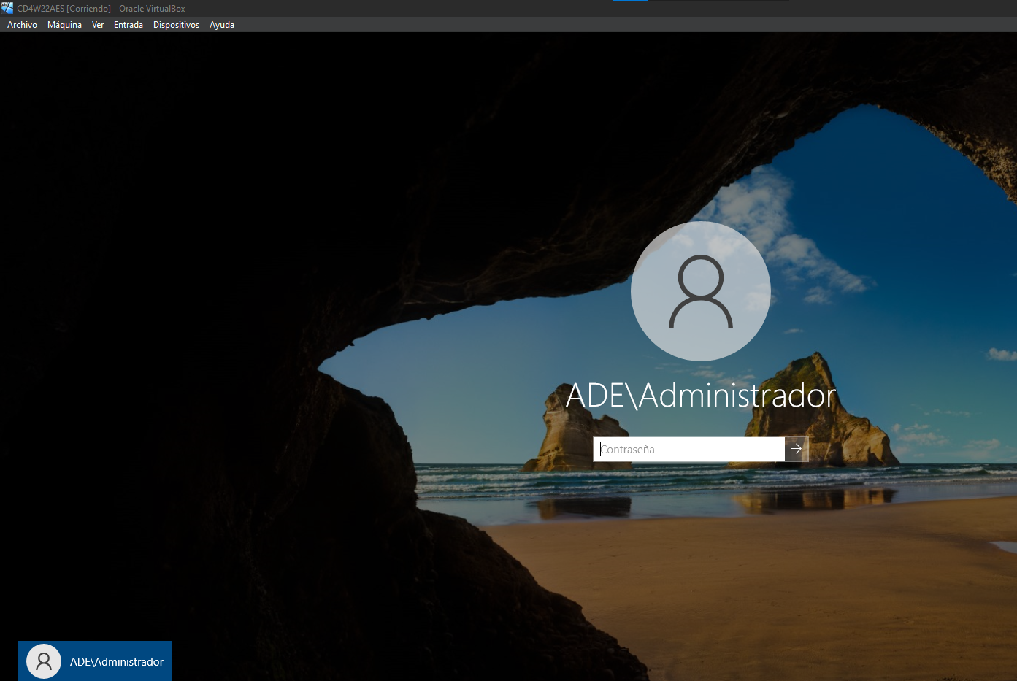

Para finalizar comprobación de que se ha creado correctamente podemos observarlo en las propiedades del servidor en el apartado de dominio que en nuero caso ya seria “ade.valleAES.local”, como se observa en la siguiente imagen.

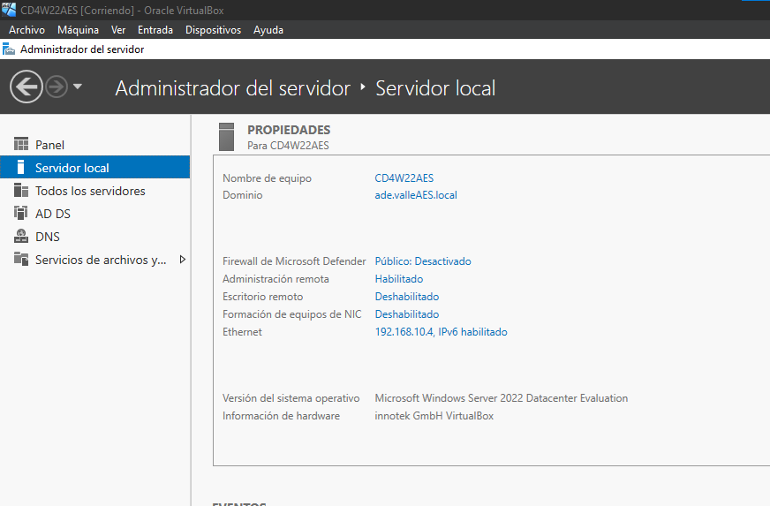

O por último otra manera de comprobarlo en con la herramienta de dominio y confianzas de active directory y en nuestro dominio y podemos comprobar que aparecen nos los subdominios.

